お倉ヶ浜海水浴場敷地内キッチンカー等出店実証実験募集要項

１　目的

　お倉ヶ浜海水浴場敷地内の日向市が所有する行政財産において、キッチンカー等により飲食を提供することで、近隣に飲食を提供する店舗が少ない同海水浴場の利用者の利便性の向上と海岸の賑わい創出、市内に事業所を有する飲食店等の販売機会の増加を図るとともに、出店の実証実験においてどの程度の効果や安全性の課題等があるか検証することを目的とする。

２　概要

（１）場所

　　　日向市大字平岩字宮ノ上12298番６　お倉ヶ浜海水浴場敷地内

　　　（６　出店場所に示す区画）

（２）面積

　　　１５㎡（３ｍ×５ｍ）

（３）出店形態

　　　販売品目は酒類を除く飲食物とし、保健所で許可を受けたキッチンカー又は移動式販売車等とする。

　　　※海水浴場内の電気設備や水道設備等の利用は認めない。

（４）出店可能日等

　　・出店可能店舗数

　　　　１日３店舗

　　・出店可能日

令和６年８月・９月の毎週土曜日、日曜日（８月３日・４日は除く）

①８月１０日・１１日　　　②８月１７日・１８日

　　　　　③８月２４日・２５日　　　④８月３１日・９月１日

　　　　　⑤９月７日・８日　　　　　⑥９月１４日・１５日

　　　　　⑦９月２１日・２２日　　　⑧９月２８日・２９日

　　・営業可能時間

　　　　午前８時３０分から午後５時までの間（搬入・搬出時間を含む。）

　　　※上記の①～⑧の日程のうち、１事業者４つの日程を希望することができる。応募多数の場合は抽選で決定する。また、販売種類が重なった場合、応募状況に応じて調整を行う可能性がある。

　　　※市が主催、共催又は後援する行事等の開催時や公用又は公共用に供するために出店不可とする場合がある。

（５）使用料

　　　実証実験につき、無料とする。ただし、アンケートに必ず答えること。

３　応募資格

（１）地方自治法施行令（昭和22年政令第16号）第167条の４の規定による制限を受けていないこと。

（２）本市に納付すべき市税の滞納がないこと。

（３）国に納付すべき消費税及び地方消費税の滞納がないこと。

（４）申請日から出店日までの間、日向市の指名除外又は指名保留期間中でないこと。

（５）会社更生法（平成14年法律第154号）に基づく更生手続開始の申立て又は民事再生法（平成11年法律第225号）に基づく再生手続開始の申立てを行っていないこと（更生手続開始の決定を受けている者を除く。）。

（６）日向市内に本店、支店、営業所等を有し、迅速かつ具体的な連絡及び調整が可能であること。

（７）次のいずれにも該当していないこと。

　ア　代表役員等又は一般役員等が、暴力団関係者であると認められるとき、又は暴力団関係者が事業の経営に実質的に関与していると認められるとき。

　イ　代表役員等又は一般役員等が、自社、自己、若しくは第三者の不正の利益を図り、又は第三者に損害を加える目的をもって、暴力団の威力又は暴力団関係者を利用するなどしていると認められるとき。

　ウ　代表役員等又は一般役員等が、暴力団又は暴力団関係者若しくは暴力団関係者が経営又は運営に実質的に関与していると認められる法人、組合等に対して資金等を供給し、又は便宜を供与するなど積極的に暴力団の維持運営に協力し、若しくは関与していると認められるとき。

　エ　代表役員等又は一般役員等が、暴力団又は暴力団関係者と社会的に非難されるべき関係を有していると認められるとき。

　オ　代表役員等又は一般役員等が、暴力団関係者又は暴力団関係者が経営若しくは運営に実質的に関与していると認められ、若しくは上記エに該当することとなる法人、組合等であることを知りながら、これを利用するなどしていると認められるとき。

（８）次に該当する者であること。

　ア　保健所の定める営業許可証がある者

　イ　食品衛生責任者等資格を有する者

　ウ　生産物賠償責任保険（ＰＬ保険）等に加入している者

４　応募の手続

（１）申請書類

　　　・キッチンカー等出店計画書

　　　・誓約書（チェック項目に全てチェックが無ければ出店できない）

（２）受付期間

　　　令和６年７月１２日（金）から７月２６日（金）まで

（３）提出方法及び提出先

　　　商工観光部観光交流課へ持参または郵送

　　　※郵送の場合、商工観光部観光交流課へ書類が到着した日を申請受付日とする。

（４）許可

　　　結果については、７月３１日（水）に電子メール等にて通知する。

５　注意事項

（１）食品衛生法その他関連法令を遵守し、食中毒の防止に万全を期すこと。

（２）営業する際には、保健所より交付された許可済証を貼付すること。

（３）ゴミ・排水は必ず持ち帰り、適正に処理すること。

　　（市内のクリーンステーションには排出できません。）

（４）出店による事故等は出店者の責任において対処すること。

（５）定められた場所でのみ営業を行うこと。

（６）敷地内での客引き、宣伝は行わないこと。

（７）出店できなくなった場合は、観光交流課に連絡すること。

（８）他者に出店の権利を譲渡しないこと。

（９）音響設備や拡声器等、騒音となり得る機器は使用しないこと。

（１０）景観を損ねたり、通行の妨げにならないようにすること。

（１１）雨天時等の出店判断は出店者自ら行うこと。

（１２）荒天で事故の恐れがある場合等は許可を取り消し、出店を中止させる場合がある。

（１３）出店が決定した事業所においては、行政財産使用許可申請書を観光交流課観光施設係へ提出すること。

６　出店場所

赤い四角で囲んでいる３ｍ×５ｍ＝１５㎡を出店場所とする。

　※並び順は抽選で決定する。

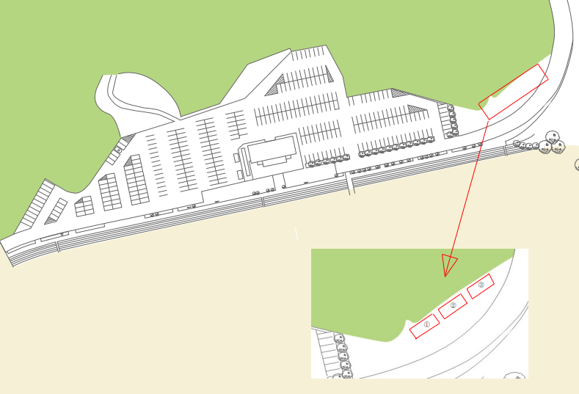

お倉ヶ浜駐車場北側に３店舗横並び